Портфолио вокальной группы

Вокальная группа «Селяночка»
Клубное формирование клуба- филиала №2 с.Лучаново
Муниципальное бюджетное учреждение культуры
Центр народного творчества и
социально – культурной
Деятельности «Радуга»

Давайте познакомимся
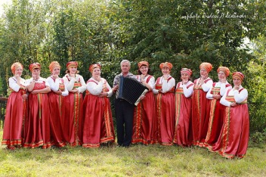
Наш дружный коллектив:
Баянист – Чирков Сергей Валентинович
Александрова Л.В
Бурденова Т.В Авдеева З.М.
Отрощенко О. Фоменкова Т.П.
Кригер О.А Отрощенко Н.
Лебедько Л.Н Шнайдер П.А.
Мутовкина З.Я
Тараканова Т.А
Халина Л.М
Капуркина Л.А

Наш руководитель

Александрова Лилия Викторовна

«Группа была создана в 2008г, с целью объединения в творческий коллектив любителей пения, и вовлечения участников в социальную жизнь на территории Богашевского сельского поселения. Участники музыкального коллектива не имеют музыкального образования, но мы стремимся к качественному исполнению песен, мы гордимся постоянством коллектива. В нашей группе более шестидесяти песен , исполняемых всей группой и более двадцати, исполняемых солистами. Мы активно принимаем участие в подготовке и проведении сельских праздников, участвуем в поселенческих и районных мероприятиях.»
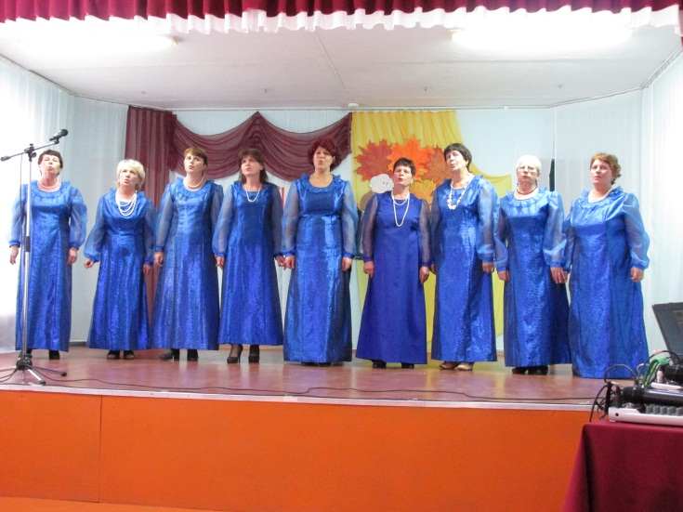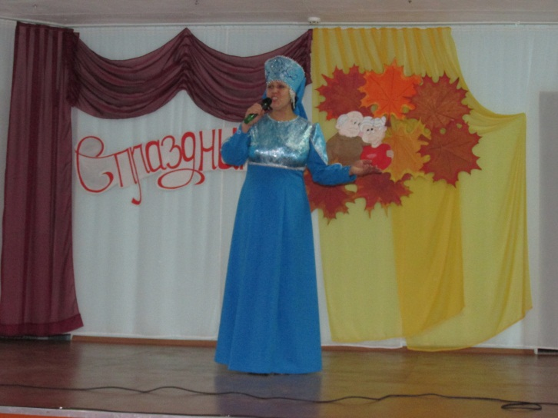
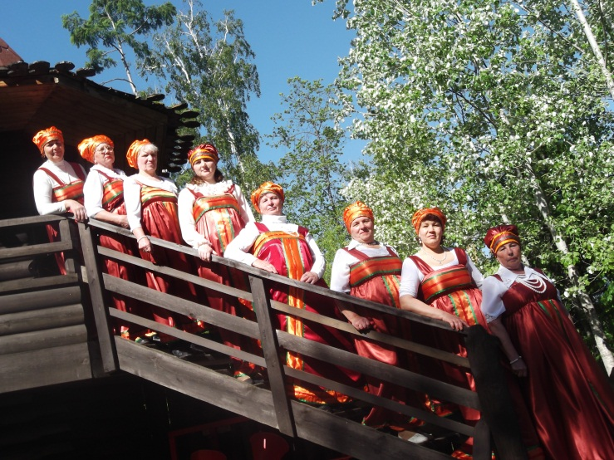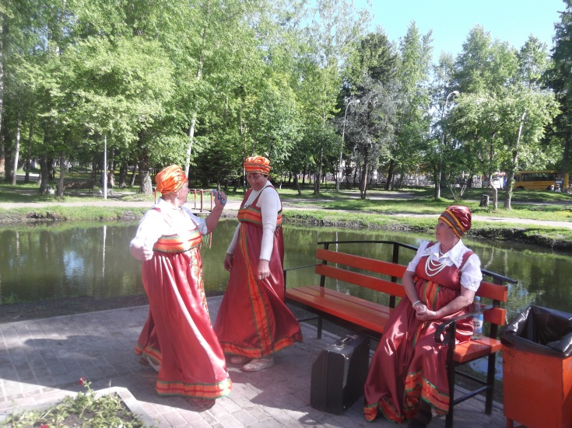
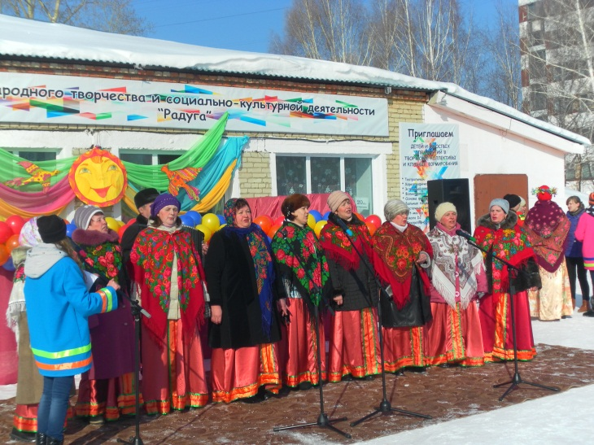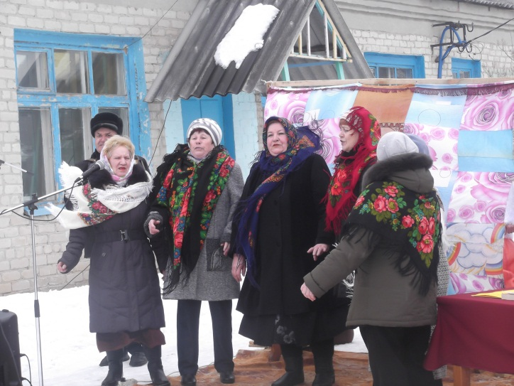
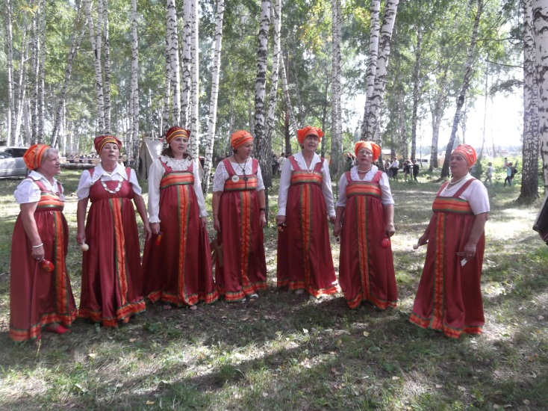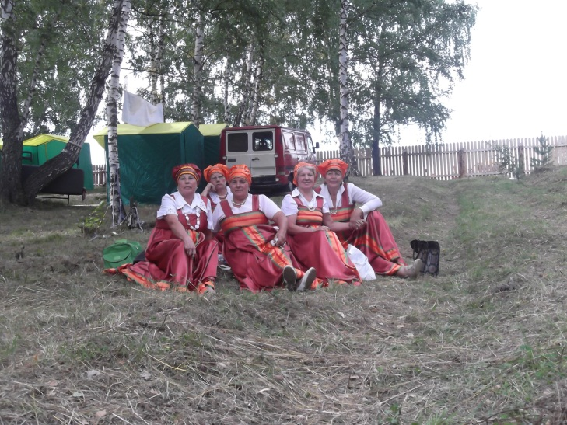
Основная цель
Цель программы:
Увлечь музыкой, привить любовь и интерес к ней, научить ценить ее красоту.
Вызывать эстетический отклик на музыкальные произведения, чувство сопереживания к музыкальным образам.
Развивать музыкально- образное мышление, научить разбираться в закономерностях искусства, восприятии музыки; научить размышлять о ней , связывая с жизнью и другими видами искусства.
Заложить основы музыкальных и творческих способностей.
Развить музыкально - эстетический вкус, и потребность в общении с музыкальными шедеврами.

Наши праздники

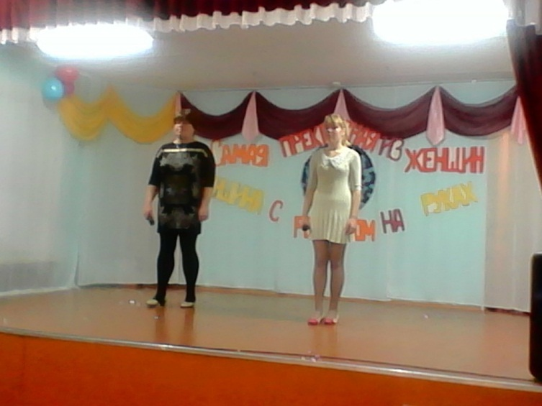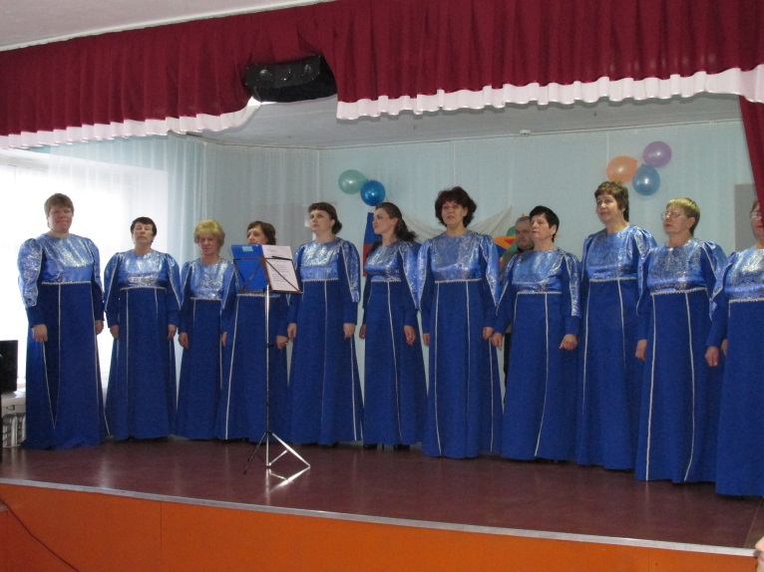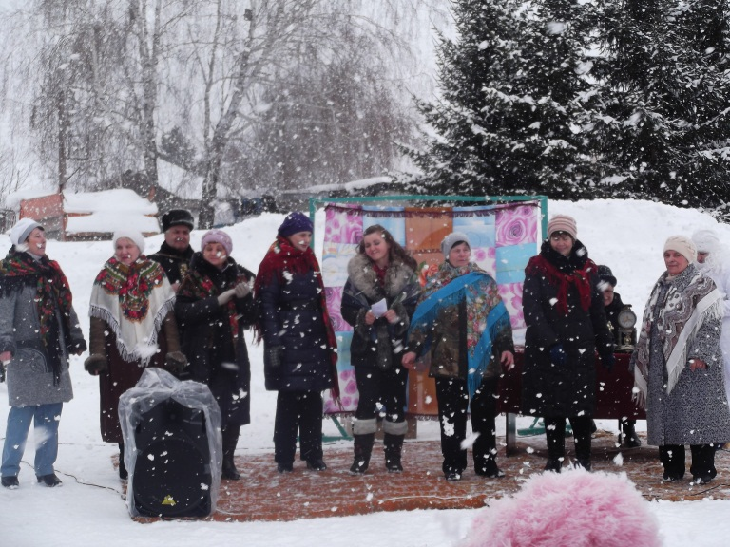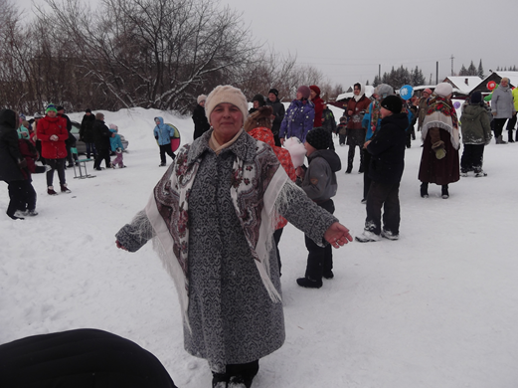

Наши успехи и достижения

Наш репертуар
- «Тополя» сл.Колманосвкого муз.Понаморенко
- «Мама» из репертуара гр. «Белый день»
- «Соловушка» из репертуара гр. «Белый день»
- «Запевай земляки» из репертуара гр. «Белый день»
- «Самовар» из репертуара гр. «Любо дорого»
- «Речка» из репертуара гр. «Белый день»
- «Шел казак» из репертуара Пелагеи
- «Семечки»
- «Лай-лай, пожелай» из репертуара гр. «Че те надо»
- «Село Российское»
- «Застольная» из репертуара гр. «Метрофановна»
- «Красно солнышко» сл.Шаферан муз. Аедоницкий
- «Россия» сл. и муз. Заволокиных
- «Ехали казаки домой» из репертуара гр. «Белый день»
- «Русская душа»
- «Русская деревня» из репертуара Н.Бабкиной
- «Мы на лодочке катались» муз. и сл.народные
- «Горчит калина» из репертуара гр. «Алые зори»
- «Москва златоглавая»
- «Ой, калина» из репертуара Н.Кадышевой
- «Хорошо сидим» из репертуара гр. «белый день»
- «Деревня четыре двора» из репертуара Н.Бабкиной
- «Песня о Лучаново» автор Н.А
- «Льются песни крылатые» из репертуара гр. «белый день»
- «А не пошла-бы я плясать» сл. и муз.народные
- «Умывает красно солнышко»
- «Село российское»
- «Мамы родные глаза» из репертуара гр. «Белый день»
- «Закружился снег шальной» из репертуара гр. «Белый день»
- «Ах, мамочка, на саночках» сл. и муз. народные
- «Огонек в окне»
- «Белый снег, белый снег»
- «Гуляй, россия» В.Девятов
- «Одинокая бродит гармонь» из кинофильма
- «Сапожки русские» исп. Кригер.О
- «Ива» из репертуара гр. «Русский девичник»
- «Цветики полевые»
- «Колечко-Сердечко» из репертуара гр. «Туда-сюда»
- «Аист на крыше» из репертуара С.Ротару
- «Через реченьку мосток» из репертуара Н.Кадышевой
- «Пшеница золотая»
- «Бабушки старушки»
- «Речка»
- «Кабы не было зимы» из репертуара В. Толкуновой
- «Именинница» из репертуара гр. «Белый день»
- «Журавли»
- «Огонек в окне»
- «От героев былых времен» из кинофильма «Офицеры»
- Попури «День победы»
- «Мы желаем счастья вам» другой текст
- «Главное ребята сердцем не стареть»- другой текст
- «Наши мамы»
- «Цветики полевые» из репертуара гр. «Белый день»
54 «Люблю тебя, Сибирь» муз.Л. Лядова, сл.Л Кондырёв 55 «За окошком свету мало» муз. К. Ваншенкина, сл. Э.Колмановского 56 «Разговаривай, гармошка» обр. Заволокиных 57 «Рязанские мадонны» из реп-ра Л. Зыкиной 58 «Бекетовка» из реп-ра Л. Зыкиной 59 «Степи, степи» из реп-ра Л. Зыкиной 60 «Отлюдей на деревне не спрятаться» сл. Н. Доризо, муз. Молчанова 61 «На Руси никогда не умолкнут гармони» из реп-ра «Воронежские девчата» 62 «Всё, чего ты ждёшь» из реп-ра Н. Кадышевой 63 «Песня о криницах» муз. А. Эшпая, сл. В. Карпенко 64 «Честь имею» 65 «Снег летит и летит» из реп-ра Н. Кадышевой
Отзывы и пожелания

